# 氢原子径向方程(l=0)

约化物理量常数：

$$\frac{e^{2}}{4πε}=1$$

$$\frac{μ}{ℏ^{2}}=1$$

因此第一玻尔半径 $a=\frac{4πεℏ^{2}}{me^{2}}=1$

因此径向部分的解析解为：

$$R_{10}=2e^{-r}$$

$$R_{20}=\frac{1}{\sqrt{2}}\left(1-\frac{r}{2}\right)e^{-\frac{r}{2}}$$

$$R_{30}=\frac{2}{27}\left(1-\frac{2}{3}r+\frac{2}{27}r^{2}\right)e^{-\frac{r}{3}}$$

网络的训练参数：

神经元：100

训练次数：60000

采样点数量：3000

采样范围： $r∈[0.1, 15]$

n=1,l=0

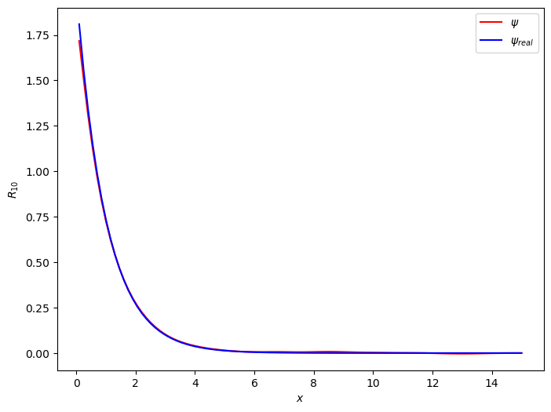

n=2,l=0

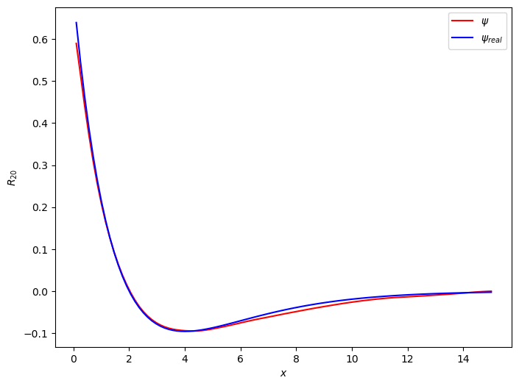

n=3,l=0

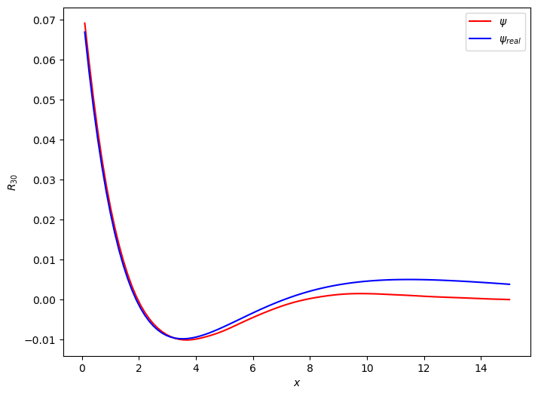

Loss随迭代次数的变化：

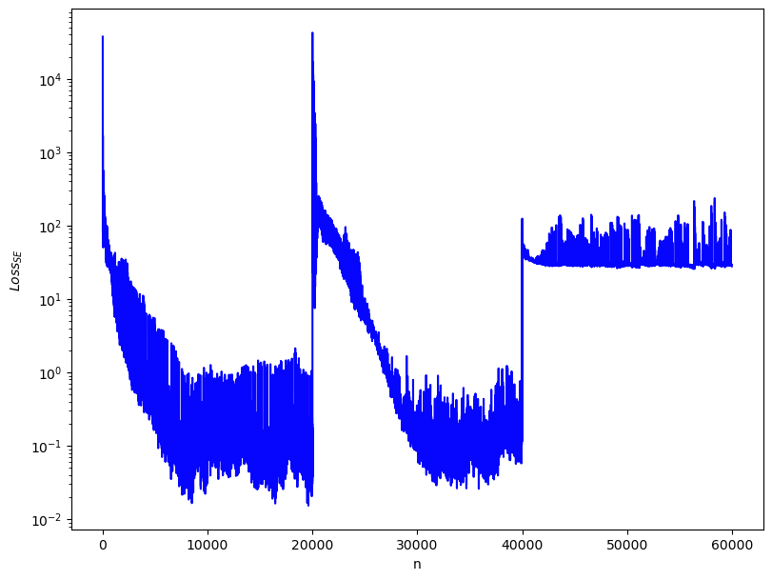

E随迭代次数的变化（不太准），感觉跟理论对不上

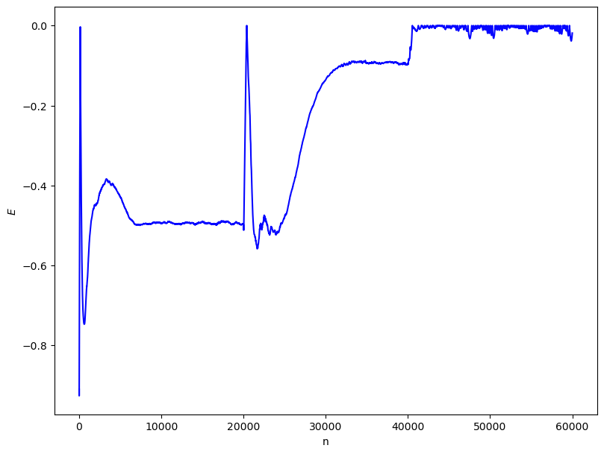

势能：

